НОВОГОДНИЙ ПОДАРОК
Набор «Ретро»
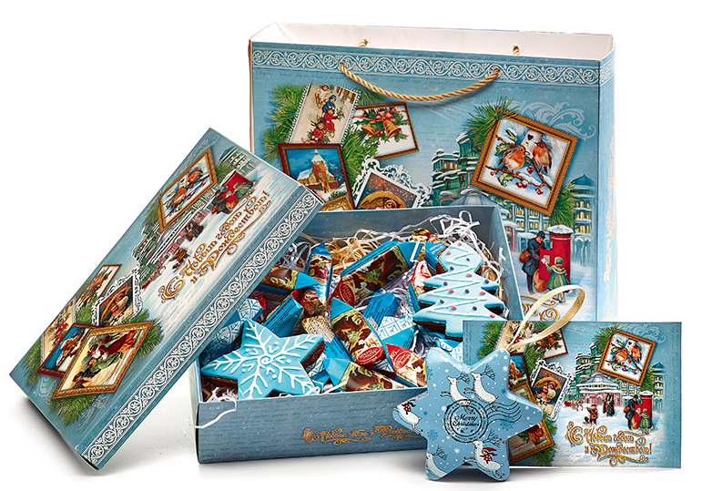

- Коробка подарочная 24х6,5х19 см.
- Пакет подарочный 27х8,5х24 см.
- Открытка новогодняя.
- Имбирные пряники ручной работы 3 шт.
- Миндаль, фундук в шоколаде 50 гр.
- Жестяная звездочка на елку - декор
- Конфеты «Мишка косолапый» 300 гр.
КФ «Красный Октябрь»

ООО "Конфетти" г. Белгород, ул. Студенческая 21А, тел. 8(4722)20-25-20, 58-97-71
www.konfetti.pro
belgorod@konfetti.pro

